**แบบฟอร์มเสนอหัวข้อโครงงาน วิชา**

**การพัฒนาคลาวด์แอปพลิเคชันระดับองค์กร**

**(Cloud-Based Enterprise Application Development)**

**คณะเทคโนโลยีสารสนเทศ สจล.**

1. ชื่อหัวข้อ (ภาษาไทย): แอพพลิเคชั่นเลือกทำอาหารได้ทุกอย่างตามใจชอบ

ชื่อหัวข้อ (ภาษาอังกฤษ): Cook Now

1. ชื่อนักศึกษา นาย พันธกานต์ แก้วสังหาร รหัสนักศึกษา 61070139

ชื่อนักศึกษา นาย นิติไชย คชเถื่อน รหัสนักศึกษา 61070104

ชื่อนักศึกษา นาย พันธวีร์ คงสวัสดิ์ รหัสนักศึกษา 61070140

1. ประเภทของแอปพลิเคชัน

Web application for business Mobile Application for business Game Online

1. วัตถุประสงค์

1) เพื่อให้ผู้ใช้สามารถค้นหาเมนูอาหารและดูขั้นตอนการทำอาหารที่อยากทำได้ง่ายและรวดเร็ว

2) เพื่อให้ผู้ใช้ที่ทำอาหารแล้วอยากแชร์เมนูที่ตนเองทำให้กับผู้อื่นก็สามารถได้ง่ายและรวดเร็ว

3) เพื่อให้มีการจัดลำดับอาหารที่มีคนสนใจมากที่สุดและพูดคุยกันเกี่ยวกับเมนูอาหารนั้นๆ

4) เพื่อตอบโจทย์คนที่ไม่ต้องการที่จะออกไปรับประมานอาหารข้างนอก

5) เพื่อเป็นประโยชน์ต่อผู้ที่ต้องการฝึกทำอาหาร

1. ที่มาและความสำคัญของโครงงาน

ในยุคปัจจุบันหรือในยุคที่มีโรคระบาด Covid-19 อยู่นั้น ในการออกไปซื้ออาหารเพื่อบริโภค อาจจะมีความเสี่ยงต่อการติดโรค เพราะเหตุนั้นเองทางกลุ่มของเราเล็งเหตุถึงปัญหาเรื่องนี้ จึงอยากให้หันมาทำอาหารรับประทานเองที่บ้านของตนเองและเป็นการรับประทานอาหารที่ทำสดใหม่อยู่เสมอ สามารถรับรองความสะอาดได้ด้วยตัวเอง ซึ่งในการทำอาหารกินเองที่บ้านส่วนมากจะทำอาหารที่จำเจและทำแต่เมนูแบบเดิม ๆ กลุ่มของเราจึงคิดที่จะจัดทำแอพพลิเคชั่นนี้ขึ้นมาเพื่อตอบโจทย์ในเรื่องของการหาสูตรหรือขั้นตอนในการทำอาหารที่ตนเองอยากทำและมีความหลากหลายของเมนูอาหาร สามารถที่จะทำตอนไหนเมื่อไหร่ก็ได้ นอกจากนี้ยังสามารถแชร์เมนูอาหารที่เราทำให้ผู้อื่นได้เห็นและทำกินตามขั้นตอนได้ง่ายและสะดวกมากยิ่งขึ้น

1. หลักการการทำงานของโครงงาน
2. ผู้เกี่ยวข้องกับระบบมีดังนี้

* **Guest** คือบุคคลทั่วไปที่มีความสนใจอยากจะหาเมนูในการทำอาหาร ซึ่งจะสามารถดูเมนูอาหารได้แต่จะไม่สามารถดูส่วนประกอบอาหารและขั้นตอนในการทำอาหารได้ ถ้าต้องการที่จะดูก็ต้องสมัครใช้งานเข้ามาก่อนจึงจะสามารถดูได้
* **User** คือผู้ใช้ที่สมัครเข้ามาและใช้งานแอพพลิเคชั่นเพื่อเลือกดูเมนูอาหาร ขั้นตอนในการทำอาหารต่างๆและทำการแชร์เมนูอาหารให้กับผู้อื่นได้ สามารถคอมเมนต์หรือวิจารณ์เมนูอาหารของผู้ใช้คนอื่นได้และสามารถให้คะแนนและรีวิวเมนูอาหารของผู้ใช้คนนั้นๆได้

1. ลักษณะระบบงานมีดังนี้

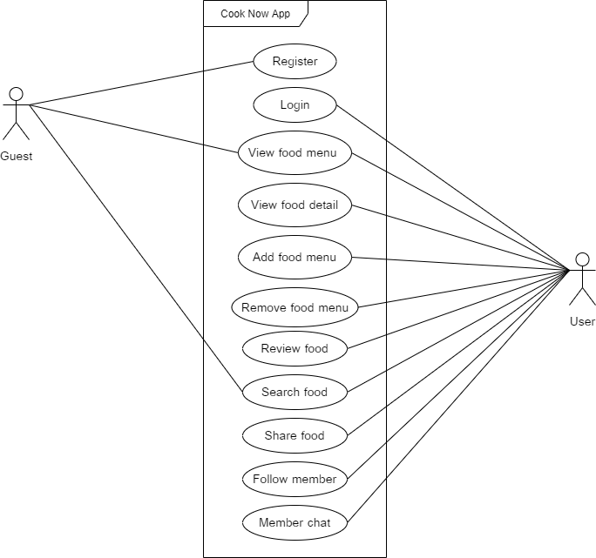

แผนภาพยูสเคส (Use-case Diagrams)

คำอธิบายการทำงาน

* **Login** (เข้าสู่ระบบ) ทำงานโดยระบุตัวตนผู้ใช้ บทบาท กำหนดสิทธิ์การใช้งานให้กับ user
* **Register** (สมัครใช้งานแอพพลิเคชั่น) มีการเก็บข้อมูลผู้ใช้ดังนี้ username (ชื่อผู้ใช้), password (รหัสผ่าน 8 ตัวขี้นไป), first name (ชื่อจริง), last name (นามสกุล), email (อีเมล)
* **View food menu** (ดูรายการอาหาร) บุคคลทั่วจะสามารถดูได้ว่ามีเมนูอะไรบ้างที่อยู่ในระบบแต่จะไม่สามารถดูรายละเอียดหรือขั้นตอนในการทำอาหารได้
* **Add food menu** (เพิ่มรายการอาหาร) ผู้ใช้ที่สมัครเข้ามาแล้วเท่านั้นถึงจะสามารถเพิ่มเมนูอาหารที่ตนเองทำได้
* **View food detail** (ดูรายละเอียดอาหาร) ผู้ใช้ที่สมัครเข้ามาแล้วเท่านั้นถึงจะสามารถดูรายละเอียดส่วนประกอบและขั้นตอนในการทำอาหารเมนูนั้น ๆ ของผู้ใช้อื่นได้
* **Remove food menu** (ลบรายการอาหาร) ผู้ใช้ที่สมัครเข้ามาแล้วเท่านั้นถึงจะสามารถลบเมนูอาหารได้และจะลบได้เฉพาะเมนูอาหารของตนเองเท่านั้น
* **Review food** (รีวิวรายการอาหาร) ผู้ใช้ที่สมัครเข้ามาแล้วเท่านั้นถึงจะสามารถรีวิวหรือวิจารณ์เมนูอาหารของผู้ใช้คนอื่นได้
* **Search food** (ค้นหารายการอาหาร) บุคคลทั่วไปและผู้ใช้จะสามารถค้นหาเมนูที่สนใจได้
* **Share food** (เเชร์รายการอาหาร) ผู้ใช้ที่สมัครเข้ามาแล้วเท่านั้นถึงจะสามารถแชร์เมนูอาหารของผู้อื่นหรือของตนเองได้
* **Follow member** (ติดตามผู้ใช้คนอื่นๆ) ผู้ใช้ที่สมัครเข้ามาแล้วเท่านั้นถึงจะสามารถกดติดตามการทำอาหารของผู้ใช้คนอื่นได้
* **Member chat** (แชทการสนทนาสำหรับผู้ใช้) ผู้ใช้ที่สมัครเข้ามาแล้วเท่านั้นถึงจะสามารถพูดคุยกันในแชทส่วนตัวได้

1. ขอบเขตของงาน

1) แอพพลิเคชั่นนี้เหมาะกับกลุ่มคนที่มีความสนใจในการทำอาหารกินเองที่บ้าน

2) แอพพลิเคชั่นนี้ต้องมีการเชื่อมต่อกับอินเตอร์เน็ตอยู่ตลอดเวลาจึงจะใช้งานได้

3) แอพพลิเคชั่นนี้จำเป็นต้องทำการ Login ก่อน จึงจะใช้ฟังก์ชันการทำงานภายในแอพพลิเคชั่นได้

1. ประโยชน์ที่คาดว่าจะได้รับ

1) รู้วิธีการออกแบบระบบคลาวด์ในการเก็บข้อมูลประเภทต่าง ๆ

2) รู้วิธีเลือกใช้ระบบการพัฒนาคลาวด์ตามความเหมาะสมกับโครงงาน

3) รู้วิธีการจัดการกับข้อมูลมากมายบนระบบคลาวด์

ลงชื่อ พันธกานต์ แก้วสังหาร นักศึกษาผู้เสนอโครงงาน วันที่ 22 / 01 / 2564

ลงชื่อ นิติไชย คชเถื่อน นักศึกษาผู้เสนอโครงงาน วันที่ 22 / 01 / 2564

ลงชื่อ พันธวีร์ คงสวัสดิ์ นักศึกษาผู้เสนอโครงงาน วันที่ 22 / 01 / 2564